IZVOR PORIJEKLA ZAHTJEVA

  - Josip Arapović

Mostar 2024
SADRŽAJ
1. IZVOR PORIJEKLA ZAHTJEVA 1
2. ZAPISNIK S INTERVJUA 2
3. REPREZENTATIVNI DOKUMENT 3
4. SUROGAT-URL I KOPIJA ZASLONA 4

IZVOR PORIJEKLA ZAHTJEVA
Izvor 1:Intervju sa zaposlenicima stomatološke poliklinike
Opis:Izravni razgovor s vlasnikom,predstavnikom administracije i predstavnikom medicinskog osoblja kako bi se razumjeli njihovi zahtjevi i potrebe za novim informacijskim sustavom.
Ključne osobe:Vlasnik,predstavnik administracije,predstavnik medicinskog osoblja
Izvor 2:Analiza postojećih sustava
Opis:Pregled i analiza trenutno korištenih sustava(dnevnici,excel tablice,itd.) kako bi se identificirali zahtjevi i nedostaci za novi sustav.
Dokumentacija:Postojeće tabele,dnevnici,zapisi o pacijentima,planovi smjena,financijski izvještaji,itd.
Izvor3:Istraživanje tržišta i konkurencije
Opis:Pregled sličnih sustava dostupnih na tržištu kako bi se identificirale najbolje prakse i funkcionalnosti koje bi se mogle implementirati u vlastiti sustav.
Alati:Korištenje software-a kao što su dentally,dentimax i tab32

ZAPISNIK S INTERVJUA
Datum intervjua: 10.04.2024
Intervjuirani:doc.dr.sc Marko Markić spec.oralne medicine(vlasnik poliklinike),dipl.ecc Pero Perić(voditelj adminstracije),mag.med.techn Ana Anić(voditelj medicinskog osoblja poliklinike,glavna sestra)
Voditelj intervjua: Petar Petrović(voditelj projekta)
Zapisnik:
Petar Petrović: dr.Marko Markić,koje su najveće poteškoće koje trenutno imate s postojećim sustavom vođenja evidencije pacijenata?
doc.dr.sc Marko Markić:Trenutno koristimo papirnate zapise i Excel tablice,što često rezultira dupliranim unosima i gubljenjem podataka.Također,teško je pratiti povijest pacijenata i njihove termine koje su rezervirali.
Petar Petrović:Pero,možete li nam reći nešto više o adminstrativnim izazovima?
dipl.ecc Pero Perić:Najveći problem je upravljanje smjenama i evidencija radnog vremena.Također,praćenje zalihe lijekova i opreme je vrlo teško bez centraliziranog sustava.
Petar Petrović:Ana,kako recepcija trenutno upravlja rezervacijama i terminima?
mag.med.techn Ana Anić:Sve radimo ručno,što često dovodi do preklapanja termina.Pacijenti često moraju čekati na potvrdu termina,što smanjuje njihovo zadovoljstvo.

REPREZENTATIVNI DOKUMENT
Funkcionalni zahtjevi za novi sustav
1.Praćenje pacijenata:
Evidencija osobnih podataka
Praćenje povijesti bolesti i liječenja
Digitalni kartoni pacijenata
2.Upravljanje rezervacijama
Online rezervacija termina
Automatske potvrde i podsjetnici
3.Administracija
Upravljanje smjenama i radnim vremenom
Evidencija zaliha lijekova i opreme
Financijsko praćenje i izvještavanje
4.Sigurnost i zaštita podataka
Sigurnosne kopije podataka
Kontrola pristupa i autorizacija

SUROGAT-URL I KOPIJA ZASLONA
URL:
https://dentimax.com
KOPIJA ZASLONA:
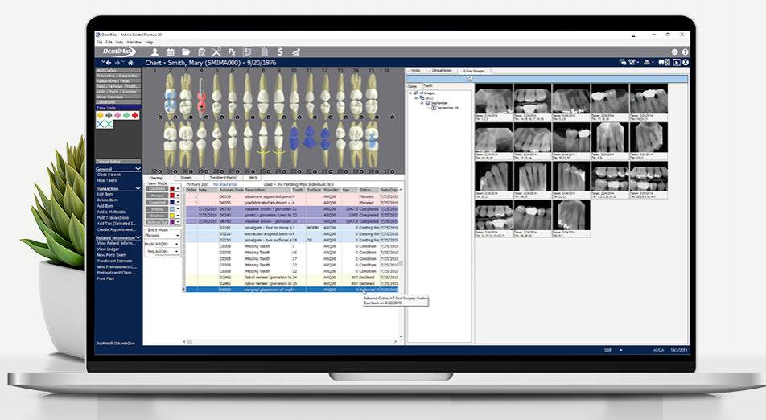
Slika 1

